G08小组

软件工程系列课程教学辅助网站

用户手册



|  |  |  |
| --- | --- | --- |
| 文件状态：  [ √ ] 草稿  [ ] 正式发布  [ ] 正在修改 | 文件标识： | G08-user manual |
| 当前版本： | V0.1 |
| 作者： | 刘向辉 陈祥斌 左文正 王安栋 涂弘森 |
| 完成日期： | 2018年12月22日 |

**版本历史**

|  |  |  |  |
| --- | --- | --- | --- |
| 版本/状态 | 参与者 | 起止日期 | 备注 |
| V0.1 | 涂弘森 | 2018年12月22日-2018年12月22日 | 用户手册初稿 |

目录

1.引言 5

1.1编写目的 5

1.2项目背景 5

1.3参考资料 5

2. 用途 5

2.1网站功能 5

2.2性能 6

2.2.1 版本号 6

2.2.2 有效时间 6

2.3 安全保密 6

2.4 网站容量 6

3. 运行环境 6

3.1服务器 6

3.2客户端 7

3.3 通信接口 7

4.使用说明 7

4.1标识说明 7

4.2首页 9

4.2.1首页使用说明。 9

4.2.2登陆后首页 12

4.2.3总论坛帖子 15

4.3教师用户使用说明 17

4.3.3教师课程公告 20

4.3.4教师课程介绍 21

4.3.4教师介绍说明 22

4.3.7教师课程论坛说明 26

4.4教师个人主页说明 27

4.5学生操作说明。 30

4.5.1学生课程首页说明。 30

4.5.2学生答疑说明。 32

4.5.4学生课程其他内容说明。 34

4.6学生个人主页说明 34

1. 菜单栏可以选择不同的管理界面 37

2. 管理员信息栏可以注销 37

3. 搜索栏可以对当前页的信息进行搜索 37

4. 操作栏可以对当前页的信息进行增删改 37

5. 排序栏可以对当前页的信息进行排序 37

6. 多选栏可以对当前页的信息进行多选从而同时操作 37

4.7.2网站公告管理说明 38

1. 点击后弹出课程申请提示框 40

2. 搜索栏可对存在的课程进行搜索 41

3. 排序栏对当前页的课程进行排序 41

4. 导航栏可以切换需要管理的事件 41

4.7.4用户管理说明 42

1. 点击所选字体，可跳转至申诉具体内容 43

1.可对于不同时间段进行精确搜索 45

2.可导出操作日志 45

4.7.5论坛管理说明 47

4.7.6举报通知说明 50

1.点击可以进入帖子查看详细内容，对举报进一步判断。 50

3. 网站将举报人数过多的人物及帖子特殊分类以提示管理员。 50

2. 点击可手动备份，显示图示弹窗，可选填备份名，备注 51

3. 可设置自动备份时间。 51

# 1.引言

## 1.1编写目的

使用户更加了解网站所具有的功能，能够更快的熟练使用网站功能，当用户误操作或是出现操作上的疑问时可以翻阅用户手册，解决疑惑。

## 1.2项目背景

当今是信息技术产业蓬勃发展的时代，软件行业也随之崛起，但随着软件规模的不断增大对于软件的需求量也在不断增加，同时也产生了许多问题。早在上个世纪就已提出软件工程的概念，到如今软件工程管理方法也日渐成熟。现在软件工程管理已经相当重要，同时软件工程也作为大学中的一门专业学科。为了使学生以及对该课程有兴趣的爱好者和授课教师间能够更加方便及时的交流，学习以及下载资料和想法分享，出于此原因，我们准备建立一个软件工程教学辅助网站。

## 1.3参考资料

《软件工程系列课程教学辅助网站愿景与范围文档 V0.2》

《软件需求（第3版）》

# 2. 用途

## 2.1网站功能

网页应该能包含四种用户，学生教师能够参与课程，管理员能够对网页中的各项功能进行增删改查操作且能够进行审核，游客可以浏览首页内容如果感兴趣则会进行注册参与。

学生用户模块可以进行登陆注册和密码找回 参与或者是退出一门课程，查看课程信息和教师信息，进行课件资料的下载，在论坛中进行自由讨论交流。

教师用户模块可以完成注册登陆，密码找回，参与或者是退出一门课程，查看课程信息和教师信息，课件，资料下载，在论坛中进行自由讨论交流。

游客用户模块可以浏览首页，发现自己感兴趣的内容。

管理员用户模块可以完成登陆，用户信息管理和课程信息管理以及审核管理维护网站的功能。

## 2.2性能

基于Windows系统，要求配有支持视频插件和支持协议能上网浏览器，浏览器（IE 10.0）及以上。最多可同时满足200人的在线访问。

用户上传下载时至少达到1M/s的速度。

页面响应时间平均不超过1秒钟，最多3秒钟

### 2.2.1 版本号

V0.1

### 2.2.2 有效时间

至少一年

## 2.3 安全保密

用户数据和网站数据库数据分开存放。

网站对用户的账户信息做到MD5加密+salt操作来保证用户账号的安全性

## 2.4 网站容量

最多可同时满足200人的在线访问。

# 3. 运行环境

## 3.1服务器

软件工程系列课程教学辅助网站-V2.0：网站运行于企业审批通过版本的红帽Linux服务器和Apache HTTP服务器。

## 3.2客户端

软件工程系列课程教学辅助网站-V1.0：网站可以在浏览器（IE 10.0+；Chrome（41.0）版本以上；火狐版本12至26；苹果Safari版本4.0至8.0）网站允许手机端，平板端，Android、IOS等移动端进行访问。

## 3.3 通信接口

网站可以在浏览器（IE 10.0+；Chrome（41.0）版本以上；火狐版本12至26；苹果Safari版本4.0至8.0）网站允许手机端，平板端，Android、IOS等移动端进行访问。

# 4.使用说明

## 4.1标识说明

|  |  |  |
| --- | --- | --- |
| 编号 | 说明 | 图示 |
| 1 | 头像及用户名，可点击，跳转至个人主页 | 1545417451(1) |
| 2 | 该课程被多少人关注 | 1545417515(1) |
| 3 | 某个教师及其被关人数 | 1545417644(1) |
| 4 | 教师的课程数为3，被200人关注 | 1545417795(1) |
| 5 | 该帖子被多少人收藏（被200人收藏） | 1545417898(1) |
| 6 | 帖子被多少人回复了（被30人回复） | 1545418113(1) |
| 7 | 搜索框 | 1545418138(1) |
| 8 | 我的帖子  我的关注  我的收藏  我的消息 | 1545418171(1) |
| 9 | 页码导航分上一页，下一些，页数，末页，第几页跳转。 | 1545418196(1) |
| 10 | 回复 | 1545418250(1) |
| 11 | 举报 | 1545418264(1) |
| 12 | 收起 |  |
| 13 | 可上传附件标识 | 1545418377(1) |
| 14 | 表情 | 1545418390(1) |
| 15 | 图片 | 1545418429(1) |
| 16 | 附件资料 |  |
| 17 | 置顶 | 1545418559(1) |
| 18 | 加精 |  |
| 19 | 浮动导航栏 | 1545418663(1) |
| 20 | 复选框 | 1545418699(1) |
| 21 | 课程资料 | 1545418721(1) |
| 22 | 我识别的类型课程资料 |  |
| 23 | 课程答疑系统消息提醒 | 1545418834(1) |
| 24 | 答疑正在进行中 | 1545418864(1) |
| 25 | 答疑已结束或未开始 | 1545418878(1) |
| 26 | 我的消息（一条未读消息） | 1545418900(1) |

## 4.2首页

### 4.2.1首页使用说明。

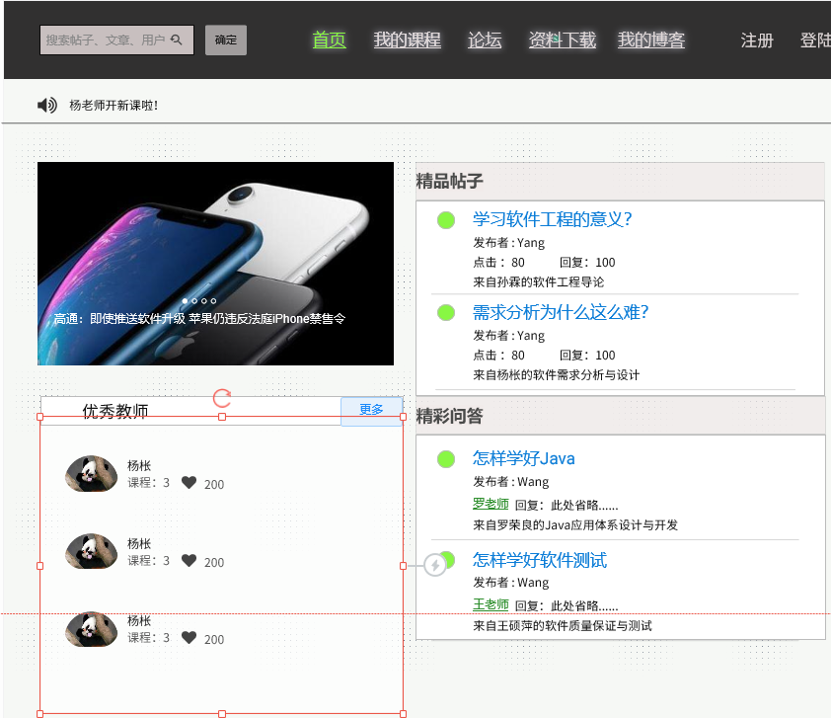

3

图1-2 1

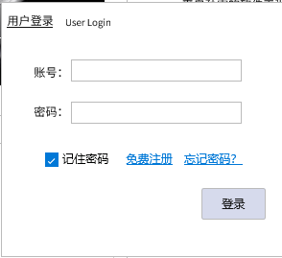

图1-2 2

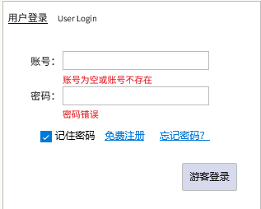

图1-2 3

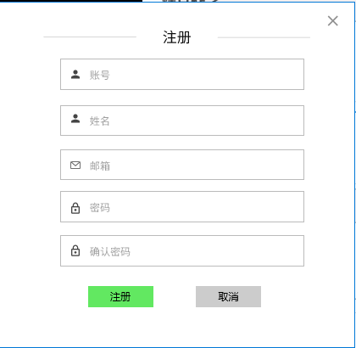

图1-3 1

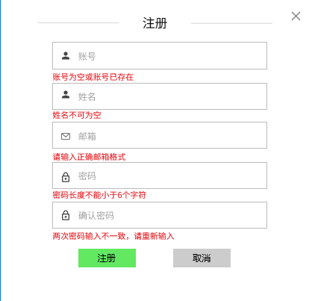

图1-3 2

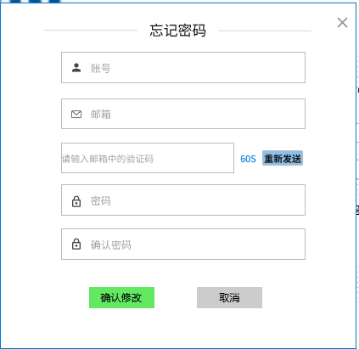

### 4.2.2登陆后首页

图1-4 1

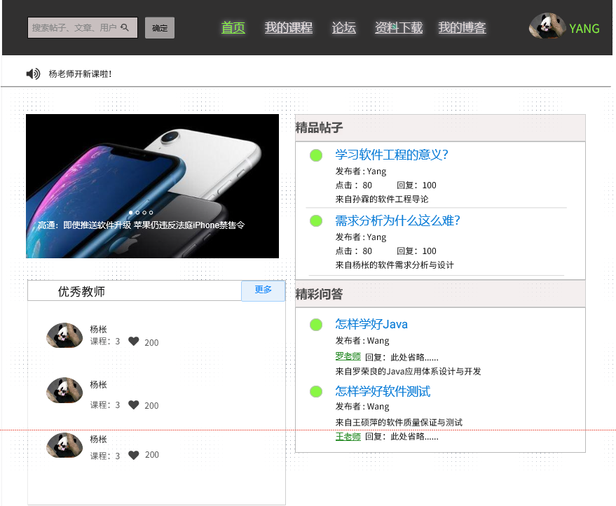

图1-5 1

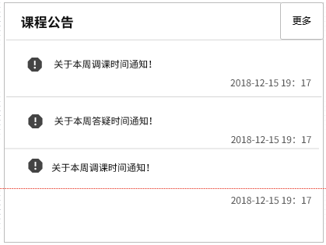

图1-5 2

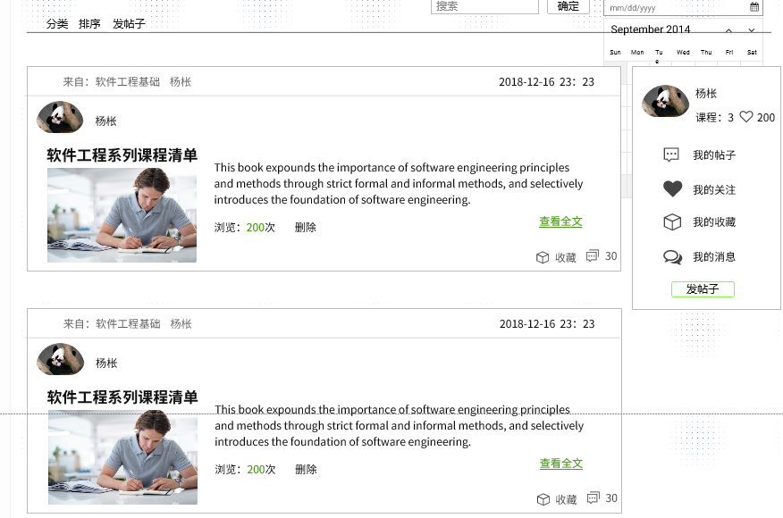

图1-6 1

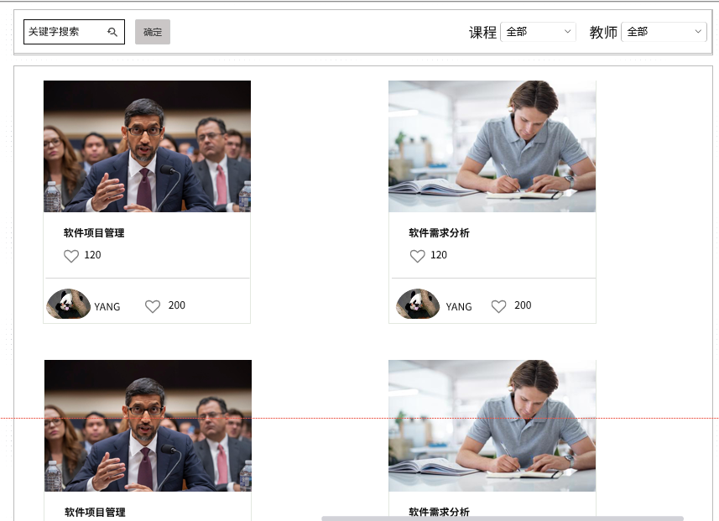

图1-6 2

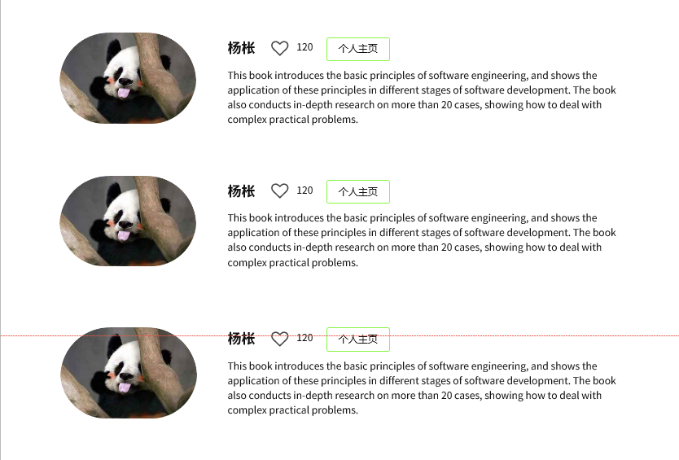

|  |  |
| --- | --- |
| 编号 | 说明 |
| 图1-4 1 | 登陆后显示的首页内容，包含导航栏可以进行分类 |
| 图1-5 1 | 课程公告包含发布时间 |
| 图1-5 2 | 论坛首页包含我的帖子，我的关注，我的收藏，我的消息 |
| 图1-6 1 | 我的课程，可搜索，可按教师排序 |
| 图1-6 2 | 优秀教师展示 |

### 4.2.3总论坛帖子

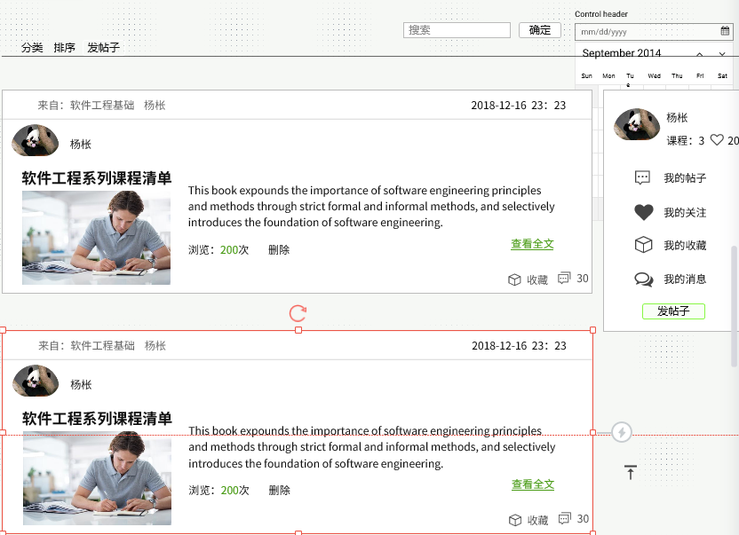

**3**

**2**



**1**

1545420754(1)

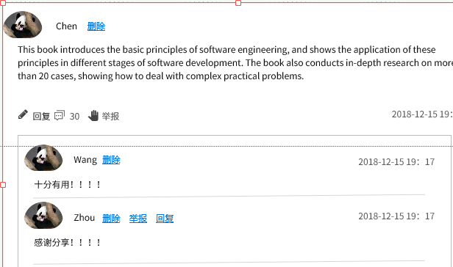

**6**

**5**

|  |  |
| --- | --- |
| 编号 | 说明 |
| 1 | 根据分类进行显示，可排序显示，发 |
| 2 | 帖子的来源，该帖子来自于哪个课程 |
| 3 | 如果是自己的帖子则可以删除操作 |
| 4 | 可回复别人发表的帖子 |
| 5 | 某个帖子打开后，可对其回复，收藏，和举报 |
| 6 | 对该帖子的回复，楼中楼形式，可回复和举报自己的回复可删除 |

## 4.3教师用户使用说明

### 4.3.1教师课程首页

**1**

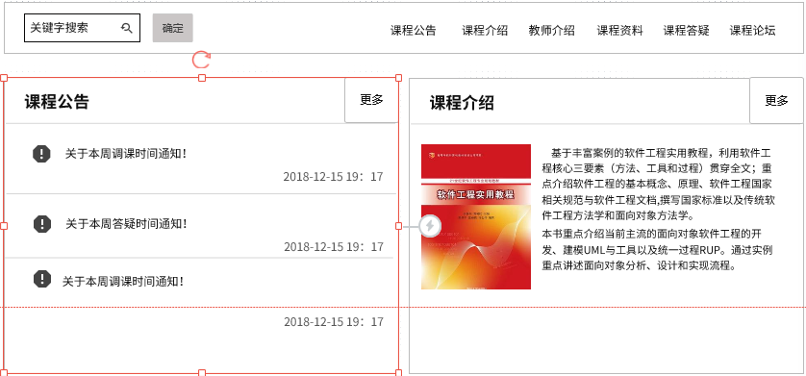

**2**

3

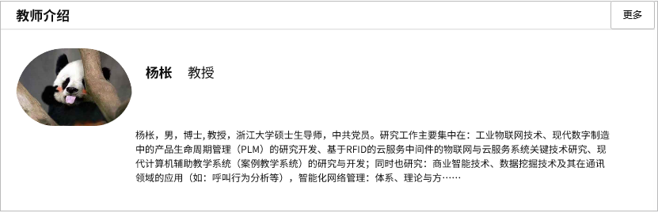

**4**

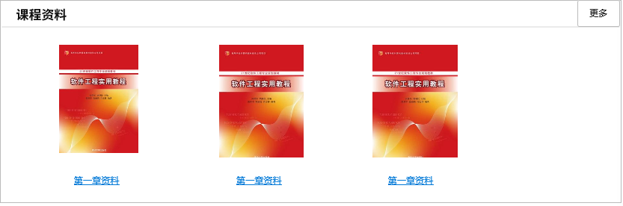

5

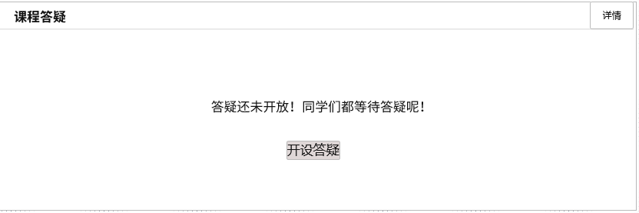

6

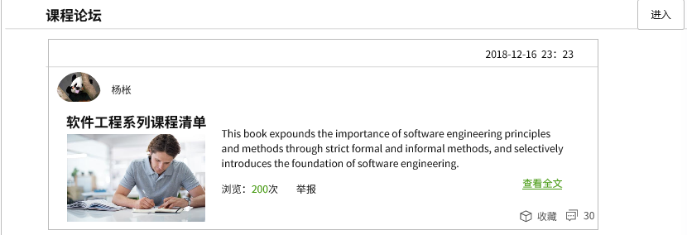

7

教师的功能主要包含在论坛发帖，开设课程，管理课程内信息，浏览其他用户和课程信息。

|  |  |
| --- | --- |
| 编号 | 说明 |
| 1 | 课程内导航条 |
| 2 | 课程公告，点击更多可跳转至主课程公告界面 |
| 3 | 课程介绍，点击更多可跳转至主课程介绍界面 |
| 4 | 教师介绍，点击更多可跳转至主教师介绍界面 |
| 5 | 课程资料，点击更多可跳转至主课程资料界面 |
| 6 | 课程答疑，点击更多可跳转至主课程答疑界面 |
| 7 | 课程论坛，点击更多可跳转至主课程论坛界面 |

### 4.3.2教师课程论坛

2

1

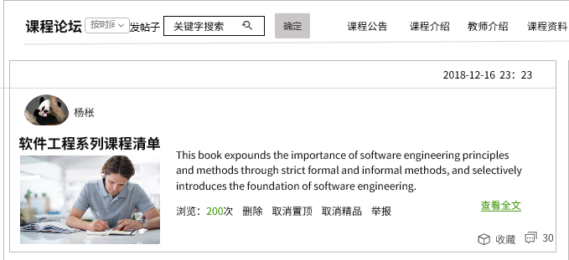

3

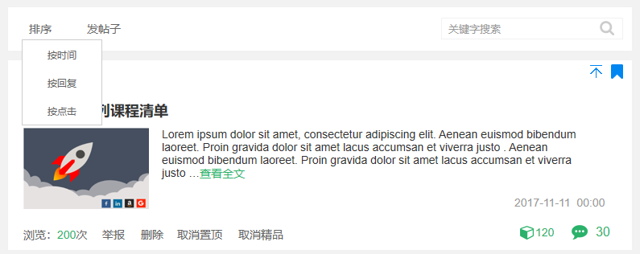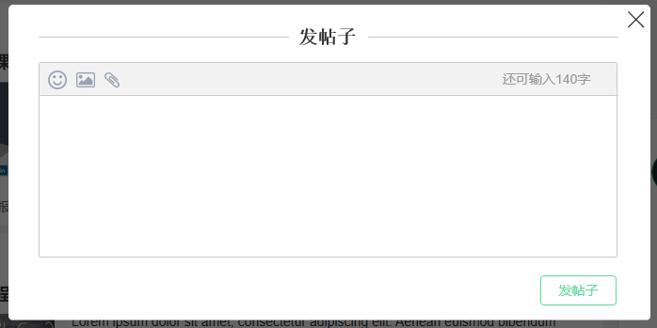

4

|  |  |
| --- | --- |
| 编号 | 说明 |
| 1 | 排序，按时间，回复，浏览量对帖子排序 |
| 2 | 发帖子 |
| 3 | 举报，删除，取消置顶或取消精品贴 |
| 4 | 输入帖子的内容区（图标参见标识说明） |

### 4.3.3教师课程公告

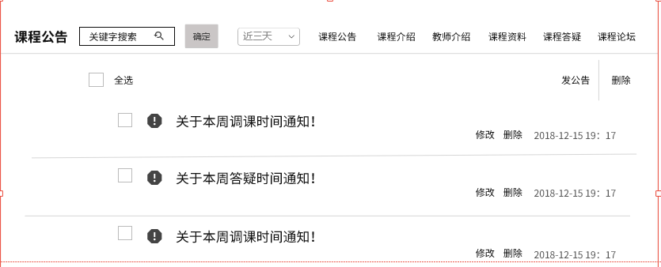

3

1

2

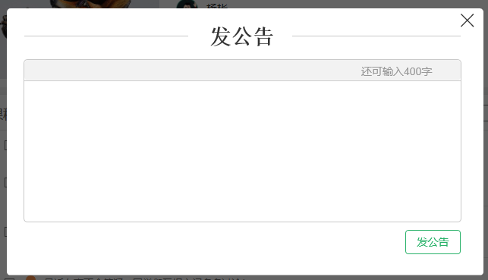

4

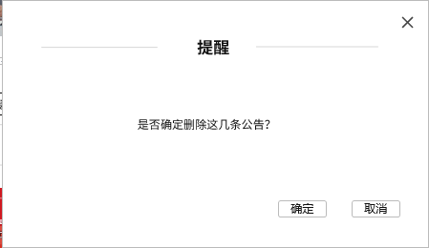

|  |  |
| --- | --- |
| 编号 | 说明 |
| 1 | 筛选，删除，和发公告按钮 |
| 2 | 课程公告的内容 |
| 3 | 修改和删除某一条公告 |
| 4 | 发公告和删除公告的提示面板 |

### 4.3.4教师课程介绍

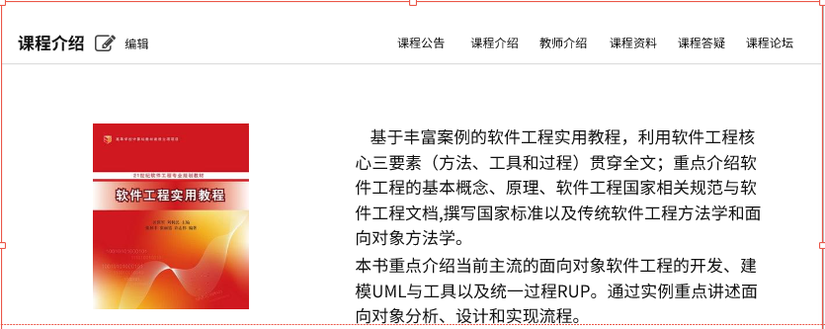

2

1

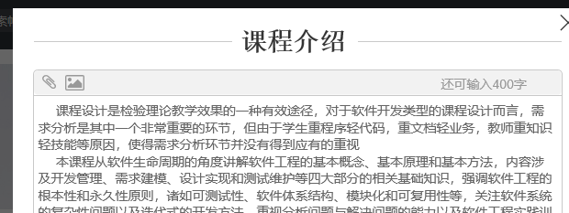

|  |  |
| --- | --- |
| 编号 | 说明 |
| 1 | 编辑课程介绍 |
| 2 | 课程介绍的内容 |

### 4.3.4教师介绍说明

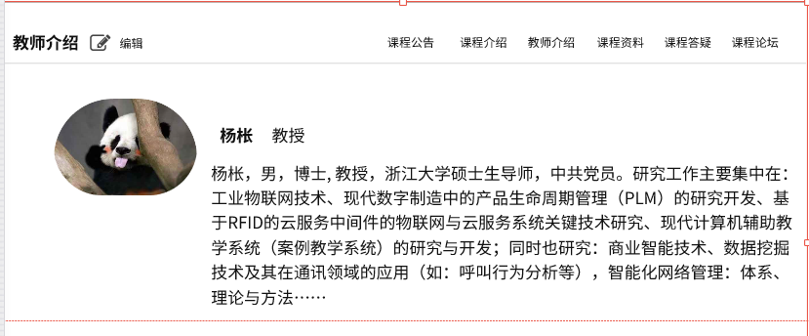

1

2

|  |  |
| --- | --- |
| 编号 | 说明 |
| 1 | 编辑教师介绍 |
| 2 | 教师介绍的内容 |

### 4.3.5教师课程资料说明

1

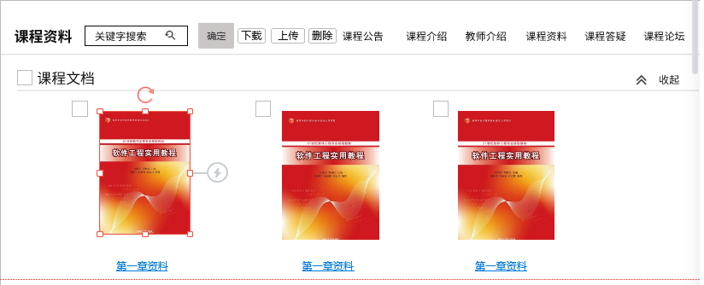

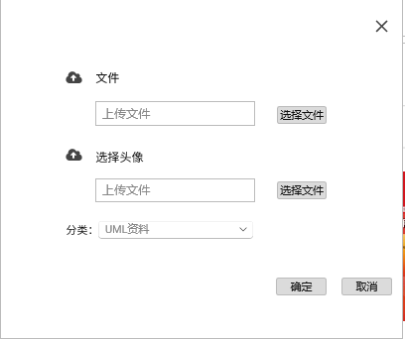

2

|  |  |
| --- | --- |
| 编号 | 说明 |
| 1 | 上传 删除 下载功能按钮 |
| 2 | 上传资料界面 |

### 4.3.6教师课程答疑说明

1



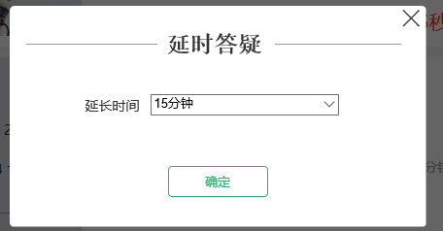

2

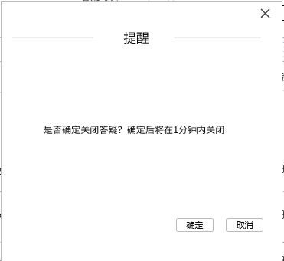

3

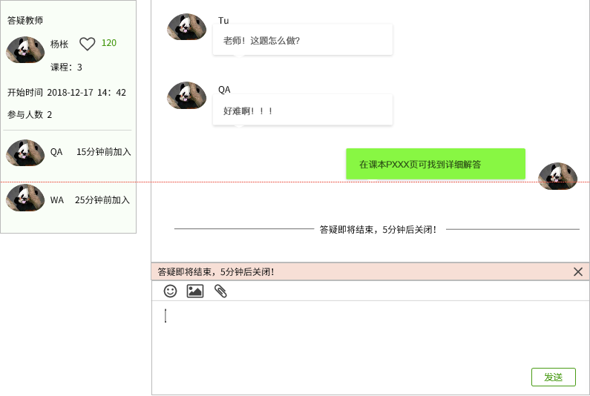

5

4

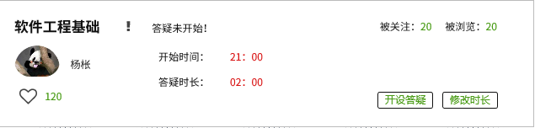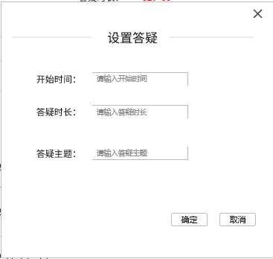

7

6

8

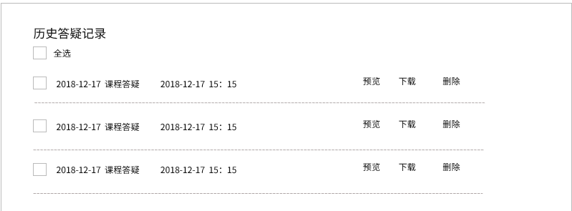

9

|  |  |
| --- | --- |
| 编号 | 说明 |
| 1 | 答疑进行时，会显示出答疑开始的时间，答疑结束时间，和离结束还有多少事时间。 |
| 2 | 点击延时答疑时会跳出该界面 |
| 3 | 点击关闭答疑时会跳出该界面，在三分钟后关闭答疑。 |
| 4 | 答疑过程的对话框，左侧为其他人，右侧为自己发送的内容 |
| 5 | 答疑输入框，可支持输入文字，上传图片，和附件，表情。 |
| 6 | 答疑未开始状态的界面，如果设置了下次答疑的时间，该出则显示下次答疑的时间。 |
| 7 | 开设答疑和修改答疑时间的按钮 |
| 8 | 点击开设答疑后的界面，可设置答疑开设的时间，和答疑时长 |
| 9 | 历史答疑记录的界面，点击预览可支持在线预览，可下载，可删除。 |

### 4.3.7教师课程论坛说明

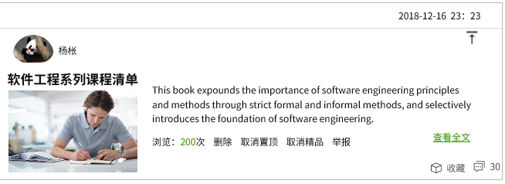

1

2



|  |  |
| --- | --- |
| 编号 | 说明 |
| 1 | 置顶，可参照标识说明 |
| 2 | 对该帖子的操作，可举报，删除，置顶，加精，如果已置顶和加精，还有取消操作 |

### 4.3.8教师课程搜索说明

1

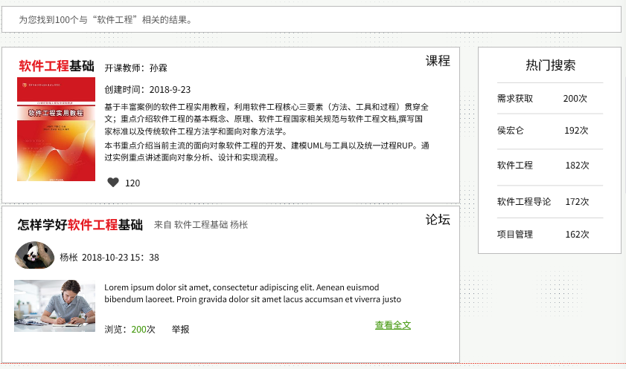

3

2

|  |  |
| --- | --- |
| 编号 | 说明 |
| 1 | 共搜索命中多少条 |
| 2 | 热门搜索 |
| 3 | 搜索出的信息内容 |

## 4.4教师个人主页说明

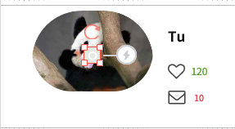

2

1

1545423391(1)

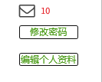

3

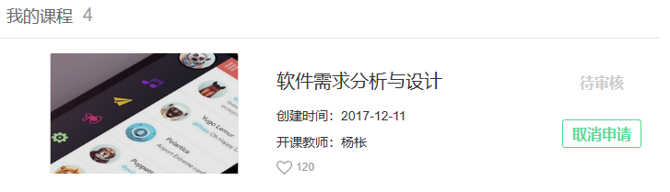

5

4

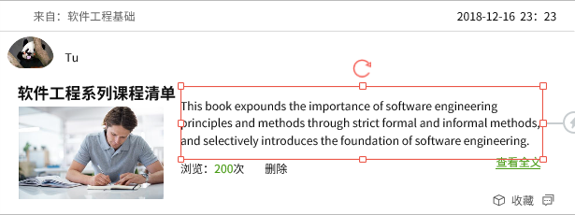

6

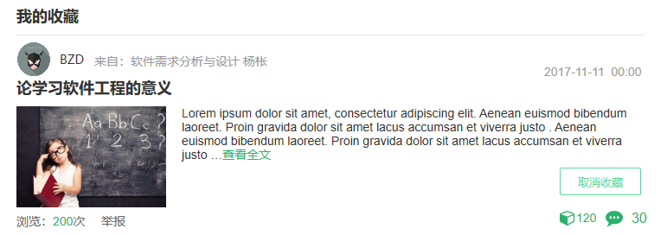

7

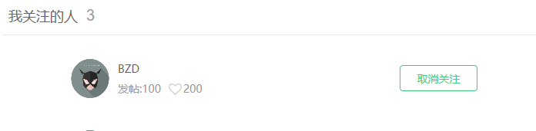

8

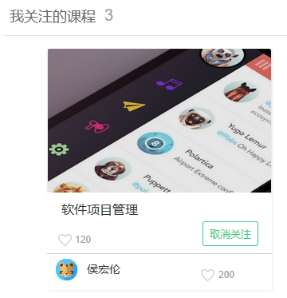

9

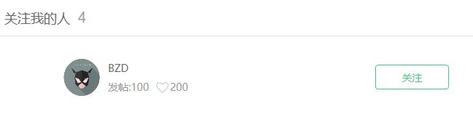

11

10

1545423582(1)

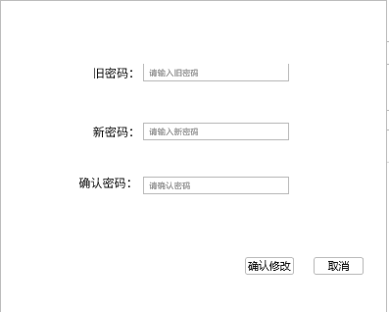

12

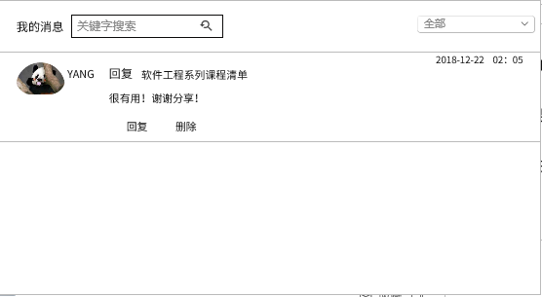

13

|  |  |
| --- | --- |
| 编号 | 说明 |
| 1 | 将鼠标移至头像后出现修改界面状态 |
| 2 | 个人主页导航栏，包含，我的课程，我的帖子，我的收藏，我的关注，关注里又分我关注的人，我关注的课程，关注我的人， |
| 3 | 点击课程信息按钮后效果。我的消息，开设课程，修改密码，和编辑个人资料按钮，点击后会弹出相应的界面 |
| 4 | 我的课程的状态，当开设了某个课程后，等待管理员同意，此时显示未审核，当审核通过会显示“审核通过”然后点击界面即可跳转对应的课程。 |
| 5 | 表明了该帖子发于那个课程。 |
| 6 | 我的帖子，可在自己主页置顶，且可删除 |
| 7 | 我的收藏中取消收藏 |
| 8 | 对我关注的人取消关注 |
| 9 | 对我关注的课程取消关注 |
| 10 | 关注我的人。也可以关注这个用户。 |
| 11 | 修改个人资料 |
| 12 | 忘记密码修改 |
| 13 | 我的回复界面，分回复我的消息，@我的 ，课程通知，和系统消息 |

## 4.5学生操作说明。

### 4.5.1学生课程首页说明。



1

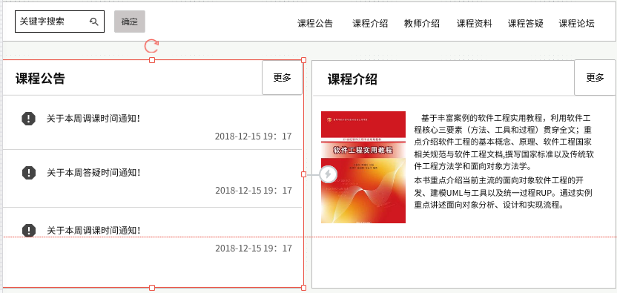

5

4

3

2

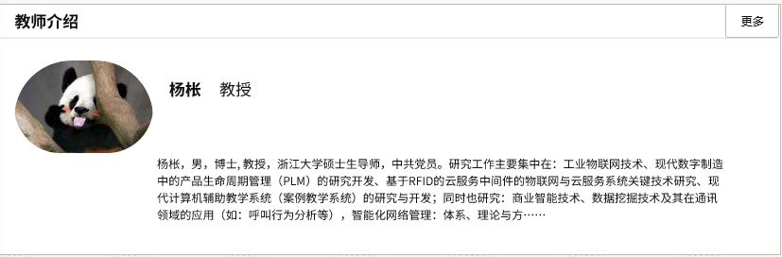

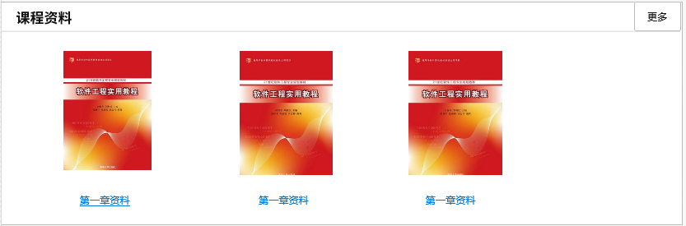

6

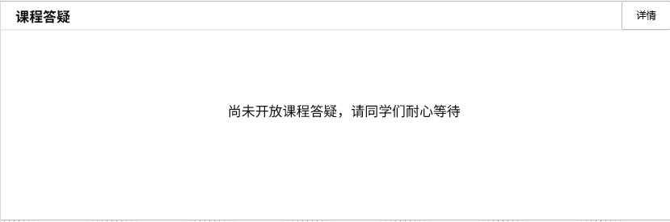

7

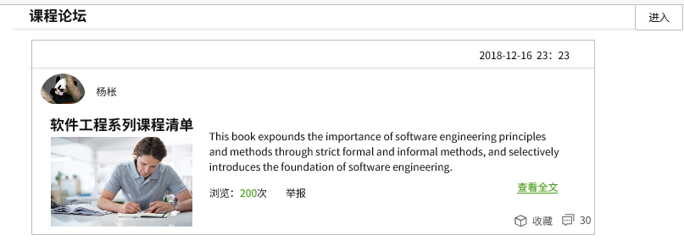

8

|  |  |
| --- | --- |
| 编号 | 说明 |
| 1 | 点击可关注该课程 |
| 2 | 课程内导航条 |
| 3 | 课程公告，点击更多可跳转至主课程公告界面 |
| 4 | 课程介绍，点击更多可跳转至主课程介绍界面 |
| 5 | 教师介绍，点击更多可跳转至主教师介绍界面 |
| 6 | 课程资料，点击更多可跳转至主课程资料界面 |
| 7 | 课程答疑，点击更多可跳转至主课程答疑界面 |
| 8 | 课程论坛，点击更多可跳转至主课程论坛界面 |

### 4.5.2学生答疑说明。



2

1

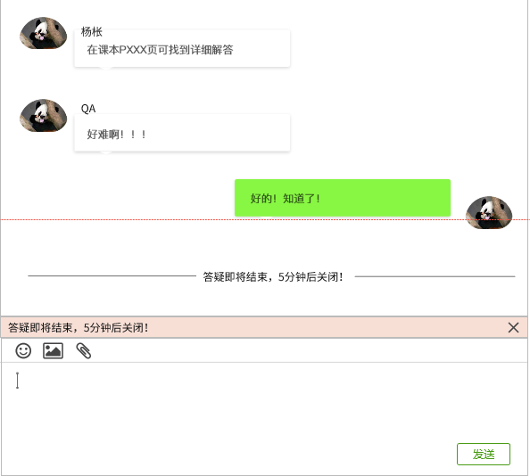

4

3

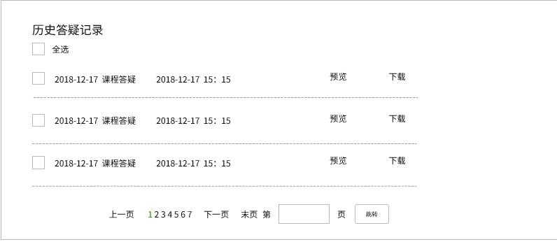

5

|  |  |
| --- | --- |
| 编号 | 说明 |
| 1 | 答疑进行时，会显示出答疑开始的时间，答疑结束时间，和离结束还有多少事时间。 |
| 2 | 可关注该课程 |
| 3 | 答疑过程的对话框，左侧为其他人，右侧为自己发送的内容 |
| 4 | 答疑输入框，可支持输入文字，上传图片，和附件，表情。 |
| 5 | 历史答疑记录的界面，点击预览可支持在线预览，可下载 |

### 4.5.3学生课程论坛说明。

1

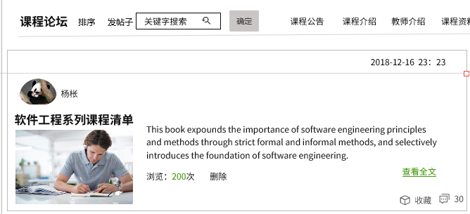

2

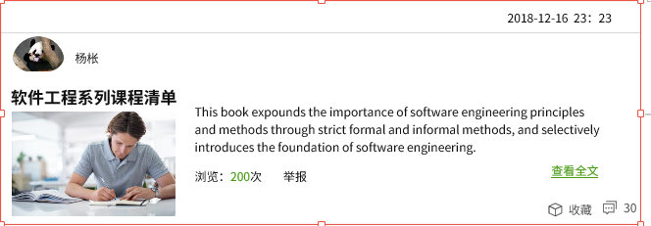

3

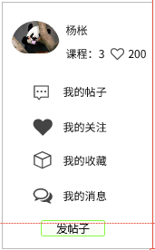

4

|  |  |
| --- | --- |
| 编号 | 说明 |
| 1 | 可根据收藏，时间，浏览量 |
| 2 | 对自己的帖子可以删除。 |
| 3 | 对他人的帖子仅有举报查看。 |
| 4 | 右边浮动栏，可快捷进入自己的主页。查看对应信息。 |

### 4.5.4学生课程其他内容说明。

课程公告，课程介绍，教师介绍，课程资料，课程链接界面，均只有浏览功能，无操作功能，细节见教师界面介绍。

## 4.6学生个人主页说明

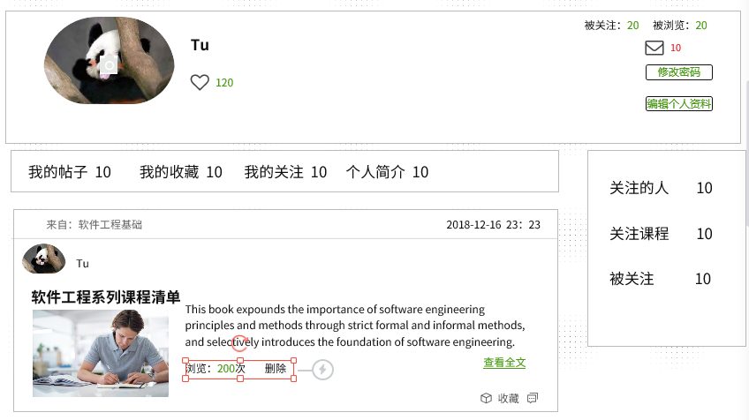

5

4

2

3

1

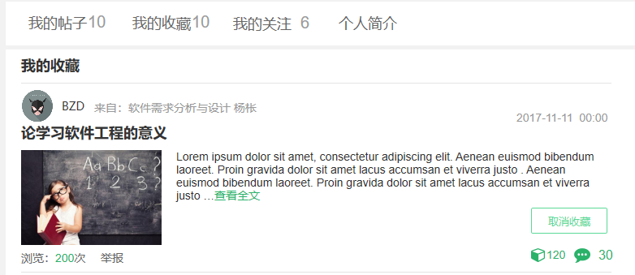

6

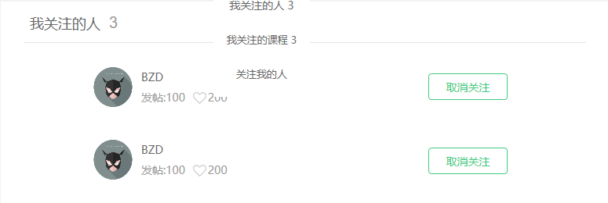

7

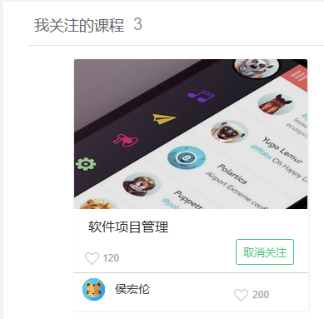

8

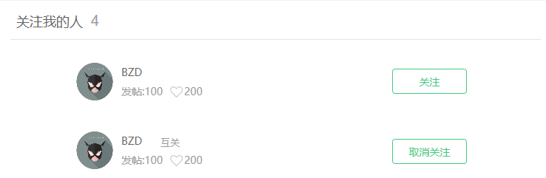

9

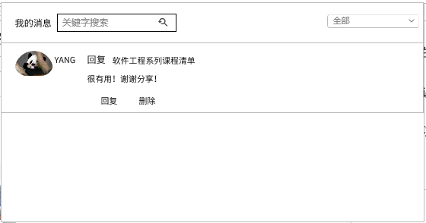

10

|  |  |
| --- | --- |
| 编号 | 说明 |
| 1 | 将鼠标移至头像后出现修改界面状态 |
| 2 | 个人主页导航栏，包含，我的帖子，我的收藏，我的关注，关注里又分我关注的人，我关注的课程，关注我的人， |
| 3 | 点击课程信息按钮后效果。我的消息，修改密码，和编辑个人资料按钮，点击后会弹出相应的界面，如图13,14, 15 |
| 4 | 表明了该帖子发自与那个课程。 |
| 5 | 我的帖子，可在自己主页置顶，且可删除 |
| 6 | 我的收藏中取消收藏 |
| 7 | 对我关注的人取消关注 |
| 8 | 对我关注的课程取消关注 |
| 9 | 关注我的人。也可以关注这个用户。 |
| 10 | 我的通知界面，分回复我的消息，@我的 ，课程通知，和系统消息，每条通知均可删除 |

## 4.7管理员主页使用说明

### 4.7.1管理员主页使用说明

**4**

**3**

**2**

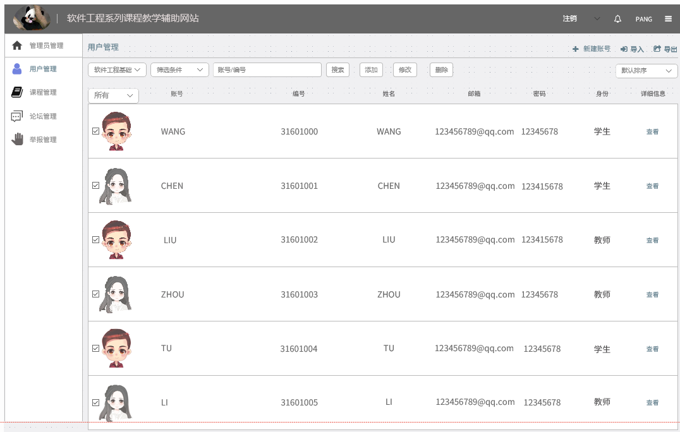

1

**6**

**5**

**8**

**7**

**6**

1. 菜单栏可以选择不同的管理界面
2. 管理员信息栏可以注销
3. 搜索栏可以对当前页的信息进行搜索
4. 操作栏可以对当前页的信息进行增删改
5. 排序栏可以对当前页的信息进行排序
6. 多选栏可以对当前页的信息进行多选从而同时操作

### 4.7.2网站公告管理说明

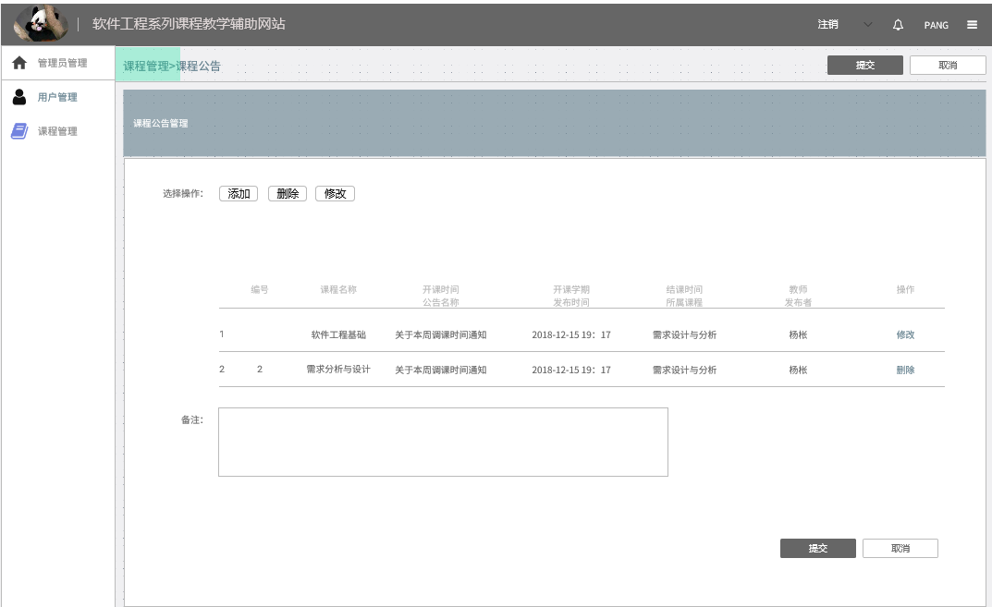

在管理员首页中，点击公告管理，跳转到如上界面

点击要修改的消息跳转到如下界面

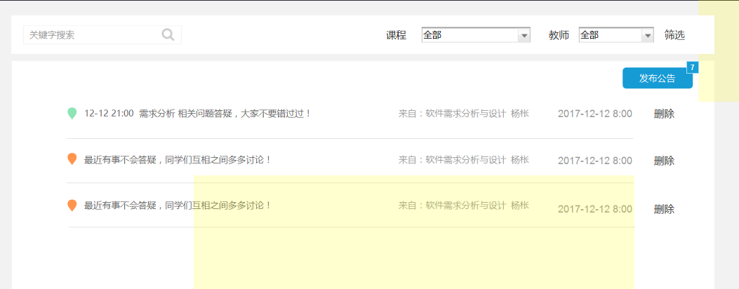

管理网站的总公告，点击发布公告弹出以下提示窗

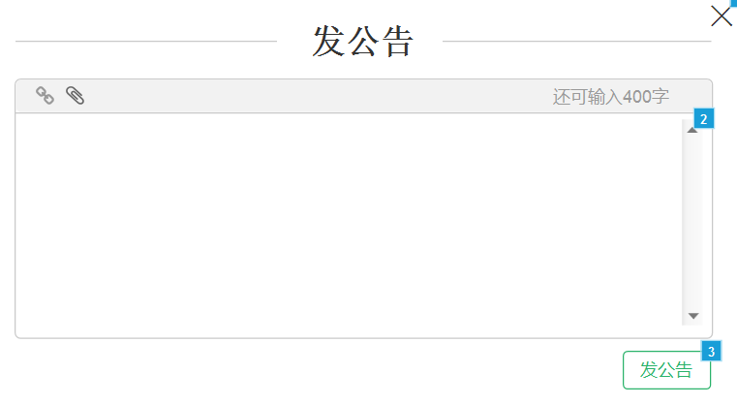

公告管理网站中还有如下页面

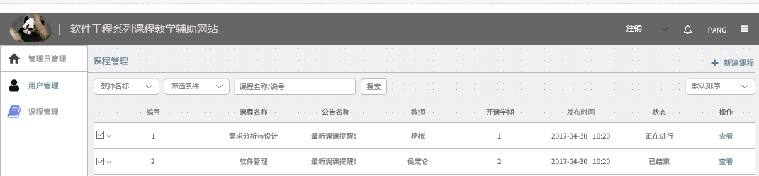

可以对网站中所有公告进行统一操作。

## 4.7.3课程管理说明

**2**

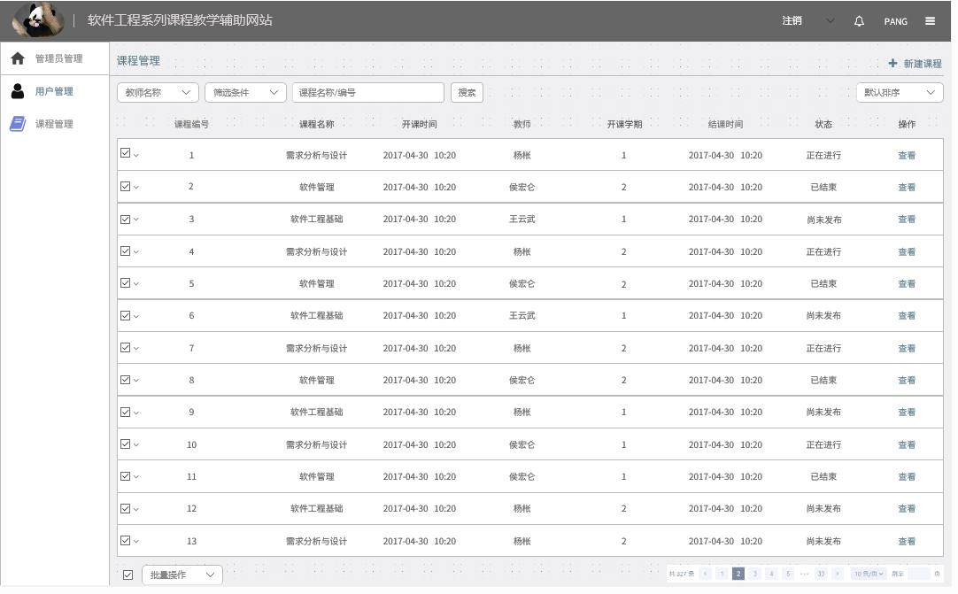

**4**

**3**

**1**

1. 点击后弹出课程申请提示框

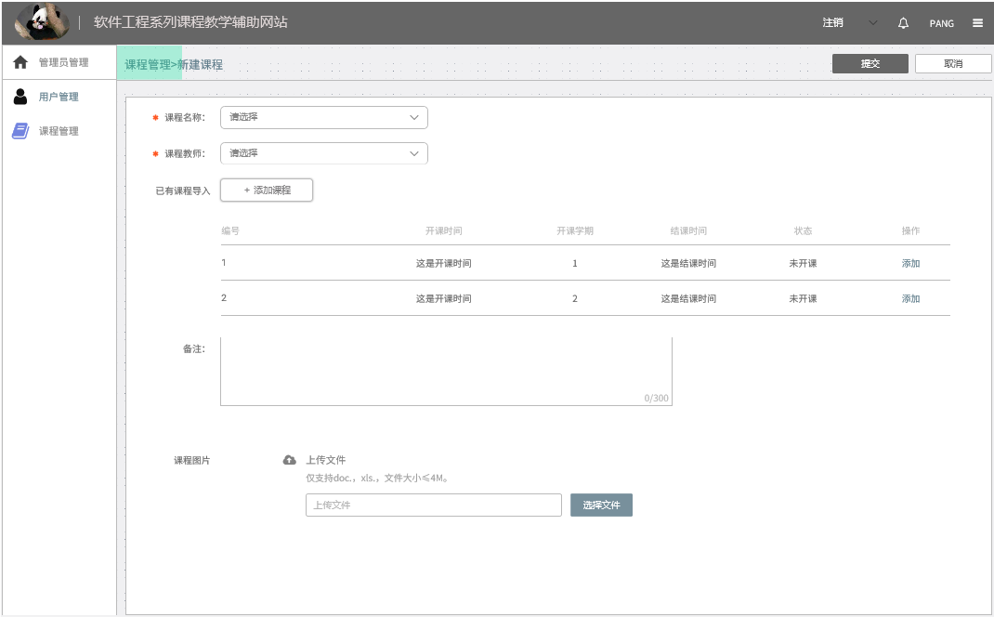

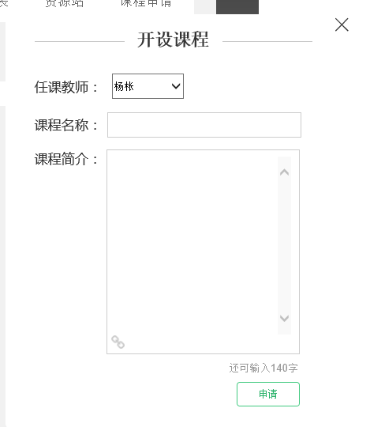

**1**

1. 搜索栏可对存在的课程进行搜索
2. 排序栏对当前页的课程进行排序
3. 导航栏可以切换需要管理的事件

### 4.7.4用户管理说明

#### 4.7.4.1用户管理主页

**2**

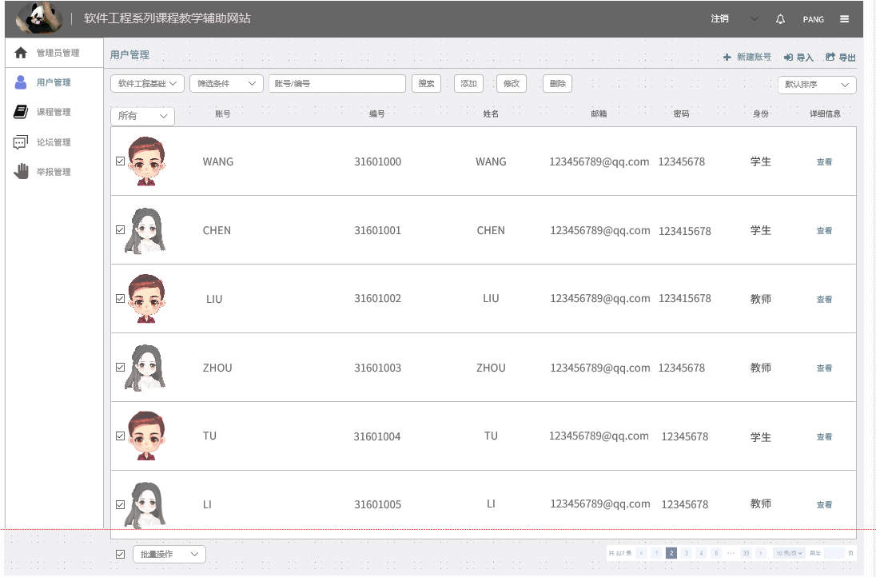

**3**

**1**

1. 新建用户按钮，点击弹出图示弹窗可手动添加用户

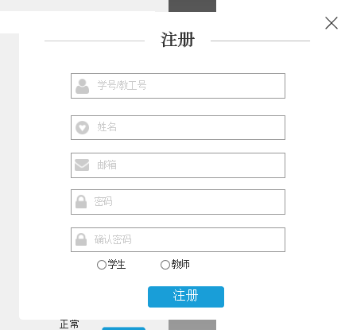

1. 操作栏，点击可以将选定的用户进行增删改操作，下文若不特殊说明效果相同。
2. 详情栏，点击可以查看用户的详细信息

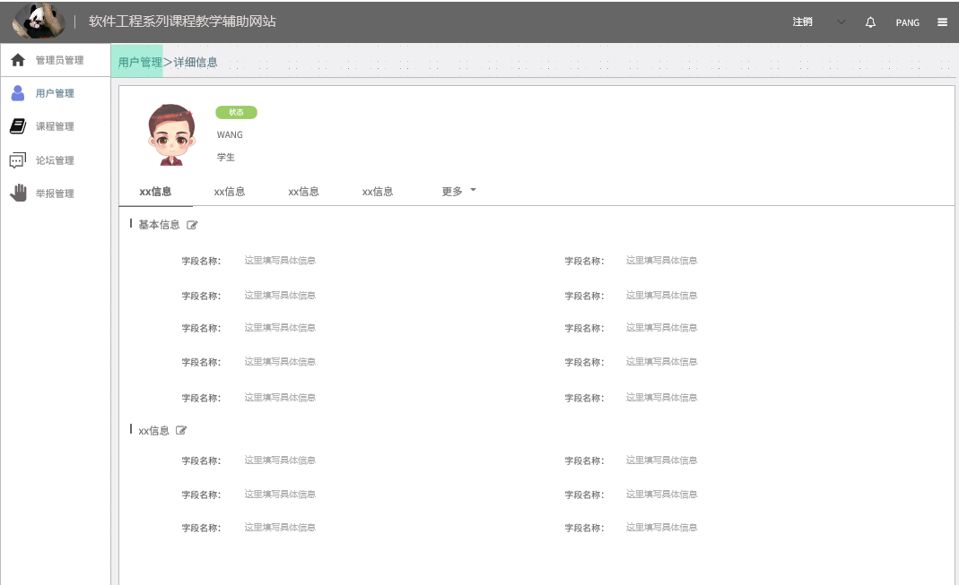

#### 4.7.4.2申诉列表

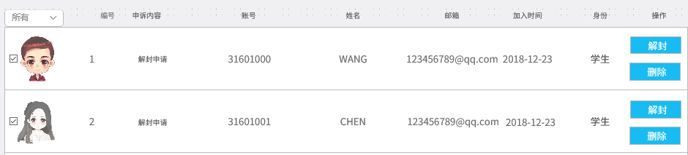

**1**

1. 点击所选字体，可跳转至申诉具体内容

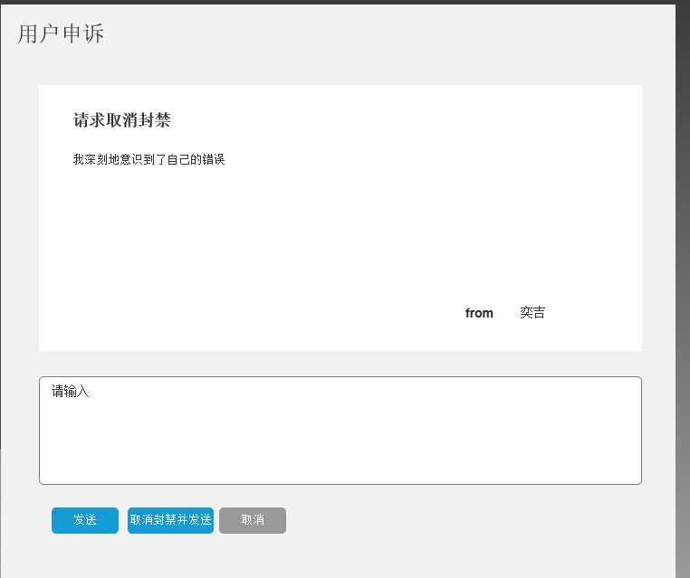

#### 4.7.4.3操作日志

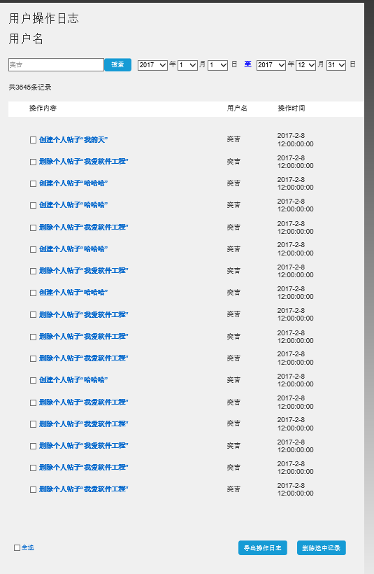

**2**

**1**

1.可对于不同时间段进行精确搜索

2.可导出操作日志

#### 4.7.4.4待审核用户

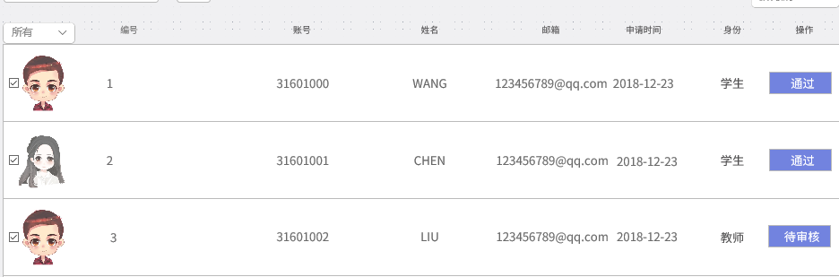

待审核用户界面，所有新近申请注册的用户整理在这里，管理员对应自己拿到的资料从而判断是否允许该用户的申请

### 4.7.5论坛管理说明

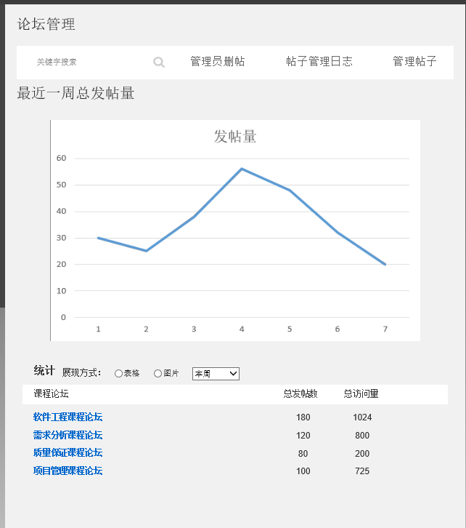

#### 4.7.5.1管理员删帖界面说明

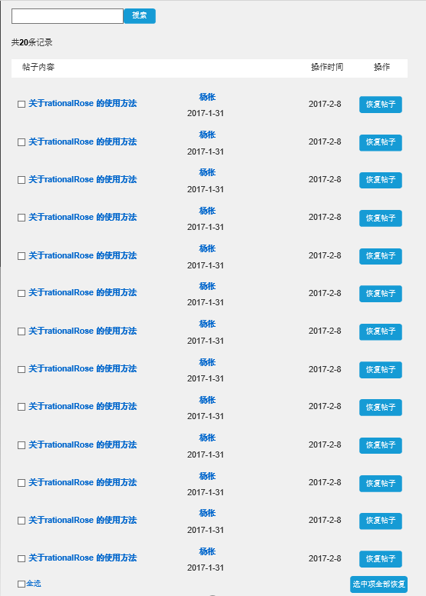

此处记录了所有被删除过的帖子，管理员可以恢复已删除帖子。

#### 4.7.5.2帖子管理日志说明

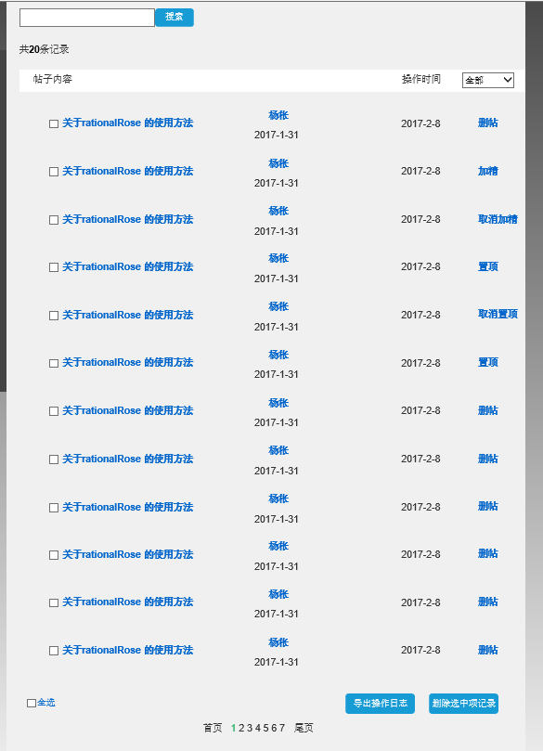

此处记录了管理员对帖子的操作管理记录，可导出或删除。

#### 4.7.5.3帖子管理说明

在论坛管理主页菜单栏中点击管理帖子即跳转至网站中论坛页面，管理员可以像用户管理自己帖子一样管理所有帖子。此处不予说明，详情请参考用户部分手册。

### 4.7.6举报通知说明

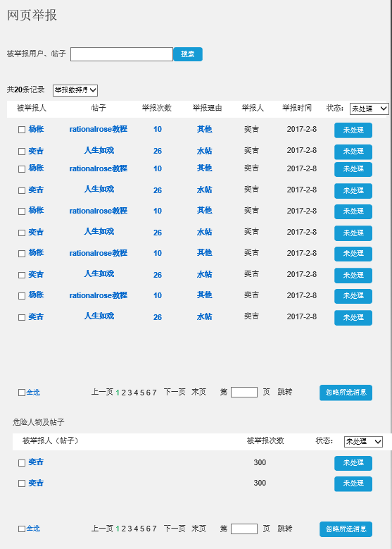

**3**

**2**

**1**

1.点击可以进入帖子查看详细内容，对举报进一步判断。

1. 可以选择排序方式.
2. 网站将举报人数过多的人物及帖子特殊分类以提示管理员。

#### 4.7.6.1备份恢复说明

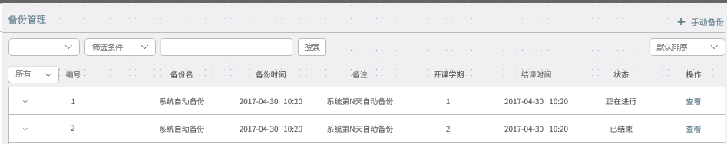

**3**

**2**

1. 点击所选字体弹出图示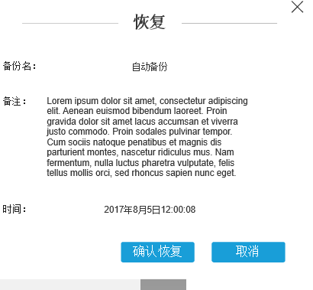弹窗，显示详细信息，可选择恢复网站。

**1**

1. 点击可手动备份，显示图示弹窗，可选填备份名，备注

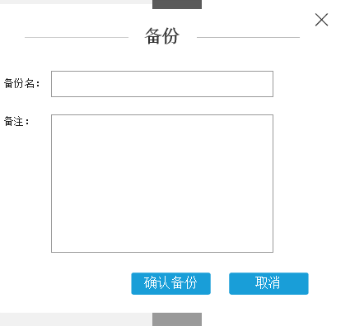

3. 可设置自动备份时间。